Инструкция по монтажу KG (PVC)
1 УСЛОВИЯ ПРИМЕНЕНИЯ
Трубопроводы и колодцы являются техническими конструкциями, при сооружении которых для устойчивости и эксплуатационной безопасности большое значение имеет взаимодействие всех составных частей, укладка труб и засыпка траншеи. Важными условиями безупречной работы технического сооружения является как поставляемое оборудование: трубы, фитинги, уплотнительные элементы, так и производимые на месте строительные работы: создание основы, подсыпка, трубные соединения, боковая и основная засыпка.
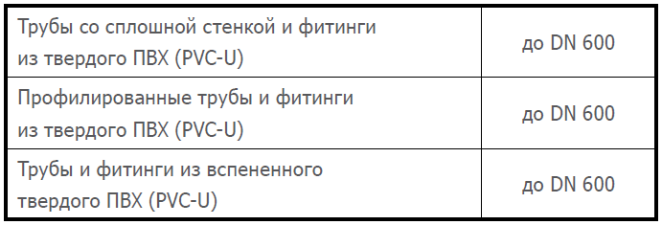
Для выполнения и контроля прокладки труб требуется соответственно обученный и опытный персонал, который может оценить качество выполненных работ в соответствии с этой инструкцией. Подрядчик, привлекаемый заказчиком для выполнения этих работ, должен иметь необходимую квалификацию. Это должен проверить заказчик.
Кроме того, выполнению подлежат действующие правила техники безопасности профессиональных союзов, правила дорожного движения и правила обеспечения безопасности рабочих мест на дорогах и других задействованных в работах местах.
2 Область применения
Полимерные канализационные трубы и фитинги применяются, как правило, для транспортирования сточных вод, которые не имеют постоянных температур выше:
45 °C для DN ≤ 400
35 °C для DN > 400
Трубы и фитинги пригодны для отвода химически агрессивных вод (см. также ATV A 115) с показателем pH от 2 (кислая среда) до 12 (основная среда). Они устойчивы к бытовым сточным водам по DIN 1986-3. При отводе промышленных стоков следует пользоваться приложением к DIN 8061.
2.1 Применение без статического обоснования
Применение труб и фитингов из твердого ПВХ без специальных статических обоснований возможно при соблюдении следующих условий:
- Нагрузка от транспорта не превышает класса SLW 30 по DIN 1072 (до 30 тонн)
- Минимальная глубина заложения трубопровода до верха трубы под транспортными путями 1,0 м под поверхностями без транспортных путей 0,8 м
- Максимальная глубина заложения трубопровода 6,0 м при прокладке в траншеях с минимальной шириной по DIN 4124 без транспортной нагрузки.
Максимальная глубина заложения 4,0 м в значительно более широких траншеях и при возведении насыпи, без транспортной нагрузки. Максимальная глубина заложения 3,5 м в значительно более широких траншеях и при возведении насыпи, с транспорт- ной нагрузкой.
- Материал для выполнения основания в зоне трубопровода
cal γ ≤ 20,5 кН/м3, cal γ ≥ 22,5 Grad
Характеристики грунта по DIN 1055-2, таблица 1 и 2 с учетом связных смешанных грунтов согласно раздела 5 и 6. К ним в соответствии с DIN 18196 можно отнести в неблагоприятном случае следующие грунты:
смесь гравия с суглинком
смесь гравия с глиной
смесь песка с суглинком
смесь песка с глиной - Условия хранения по DIN EN 1610.
Прокладка в зоне грунтовых вод разрешается только в том случае, если предусмотрены меры по обеспечению неразмывания насыпного материала (например, укладка в слое гравийного фильтра).
2.2 Применение со статическим обоснованием
В случае отклонений от указанных выше условий необходимо предоставить статическое обоснование согласно ATV A 127. Для учёта всех важных параметров объекта во время строительства рекомендуется представить в организацию, занимающуюся прокладкой труб, а также изготовителю труб анкетный лист с исходными данными по объекту, который может быть одновременно документом для размещения подряда, заполненный заказчиком объекта.
2.3 Несущая способность и деформируемость
Нагрузки от засыпного материала и транспорта всегда вызывают равнозначную ответную реакцию со стороны грунта, в который уложена труба. Они концентрируются на компонентах системы грунт/труба с большей жёсткостью. Земля в зоне прокладки, имеет жёсткость в 10 - 200 раз большую по сравнению с полимерной канализационной трубой. Для применения полимерных канализационных труб это значит, что уплотнение грунта и его „объём“ в зоне трубопровода определяют величину деформации трубы. Если достигнута необходимая для восприятия нагрузки степень уплотнения, то дальнейшие деформации труб практически не возникают.
Визуальная оценка и измерения деформации дают сведения об уплотнении грунта в зоне трубопровода и, следовательно, качестве прокладки. Такой контроль можно провести сразу после прокладки труб или в любое другое время. Вертикальная длительная деформация труб в собранном состоянии и находящихся под нагрузкой не должна превышать 6% согласно ATV A 127. Это обуславливает предельное значение деформации сразу после прокладки в 4%. При нелинейной прокладке длительная деформация может составлять 9%. Это обуславливает предельное значение деформации сразу после прокладки в 7%.
Приведенные здесь значения деформации не являются граничными, а являются так называемой 90%-квантильной оценкой. Они представляют собой статистически полученное по измерениям значение, которое имеет место в 90% измерений на участке трубопровода. Как максимальное значение деформации в отдельных точках допустимы более высокие значения, которые не указаны в ATV. По результатам международных исследований (см. ISO/TR 7073, издание 1988) могут применяться следующие значения деформации для кратковременного и длительного периода.
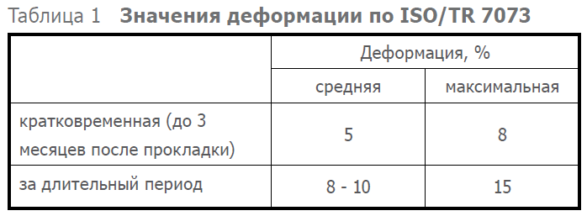
Это максимальные значения в любой точке участка трубопровода.
3 Транспортировка и хранение
После получения труб, фитингов и комплектующих для соединений их необходимо проверить. Оберегайте трубы и фитинги от повреждений. Для погрузки и разгрузки труб, уложенных на поддон, и особенно труб, не уложенных на поддон, рекомендуется использовать широкие ремни или другие щадящие средства. Трубы, не уложенные на поддоны, должны при транспортировке по возможности опираться по всей длине. Оберегайте трубы от ударных нагрузок, особенно при низких температурах. Все части трубопроводов должны храниться так, чтобы не происходило их загрязнения. Для складирования необходимо обеспечить надежные опоры, не вызывающие деформации труб. Трубы не на поддонах можно штабелировать с прокладочными досками или без них. При этом раструбы труб должны свободно выступать за штабель. Трубы, свободно лежащие в штабелях, нужно закрепить, чтобы не допустить их скатывания. Высота штабелирования не должна превышать 2 м, чтобы не перегружать трубы в нижней части штабеля. Не допускайте контакта с веществами, которые могут повредить трубы. Трубы и фитинги можно хранить на открытом воздухе. Уплотнительные материалы из эластомера, если он никак не защищен, нельзя долго хранить на открытом воздухе (как правило, не более 2 лет).
4 Монтаж труб и фитингов
4.1 Опускание и укладка
Перед сборкой труб и фитингов необходимо проверить наличие возможных повреждений. Также проверьте знак завода- изготовителя, номер допуска или DIN и обозначение трубы. Только так можно убедиться, что поставленное оборудование соответствует требованиям заказчика. Укладка полимерных канализационных труб и фитингов может осуществляться в зависимости от веса и местных условий вручную. Не применяйте подъемные механизмы и стропы, которые могут повредить элементы трубопровода. Не допускается использовать крюки, цепи, тросы и другие вспомогательные средства, которые могут порезать трубы острыми кромками, ударить или соскользнуть. Применяйте общепринятые тек- стильные ремни. Каждую трубу и фитинг нужно точно отмерить, учитывая уклон и направление. Несколько раз проверьте уровень рас- положения самой длинной трубы. При прокладке нужно выдерживать прямую линию и необходимый уклон.
4.2 Обрезка и обработка концов труб
Обрезку следует выполнять под прямым углом к оси трубы. Рекомендуется использовать пилу с мелкими зубьями или труборез для пластмассовых труб. Заусенцы и неровности нужно зачистить подходящим инструментом, например, напильником, циклей или ножом.
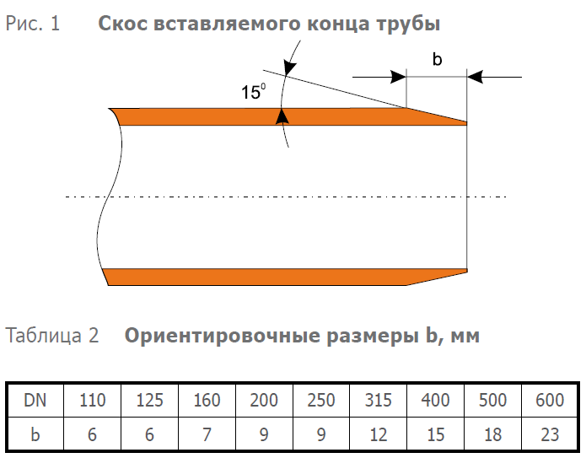
На обрезанных концах труб нужно снять фаску согласно та- блице 2. Фитинги нельзя укорачивать, т.к. иначе не будет обеспечена герметичность соединения.
4.3 Соединение труб
Раструбы и гладкие концы труб должны быть чистыми и неповрежденными. Защитные заглушки с труб и фитингов следует удалять только непосредственно перед выполнением соединений. Канализационные трубы маленьких диаметров можно собирать вручную. Для труб больших диаметров используют подходящие устройства. Трубы нужно задвигать концентрически, одну в другую в направлении по оси трубы. Проверяйте точность направления и при необходимости исправляйте после соединения.
4.3.1 Раструбные стыковые соединения
Перед тем как выполнить соединение, проверьте отсутствие дефектов установленных на заводе уплотнений и правильность их положения. Смазка обязательно должна быть чистой и подходить для этой цели. Мы советуем применять только рекомендуемые заводом смазочные средства. Нанесите тонкий слой смазки на вставляемый конец и в зоне со- единения. Перед тем как соединять трубы проверьте, чтобы оси уже уложенной трубы и вставляемой трубы или фитинга лежа- ли на одной прямой. В зависимости от размера трубы для задвигания гладкого конца в раструб можно использовать подъёмные устройства и специальные монтажные приспособления, предлагаемые изготовителем труб. Стыковые раструбные соединения не воспринимают или воспринимают в очень незначительной мере осевые нагрузки (например, при опрессовке), поэтому незакрепленные фитинги, например, отводы и тройники, сдвигаются под действием внутреннего давления. Зафиксировать свобод- но лежащие трубопроводы можно упорами или зажимами, обеспечивающими устойчивость от сдвига.
4.3.2 Клеевые муфты (отдельные муфты) из ПВХ
Обрезки труб из твердого ПВХ можно использовать в дальнейшем с клеевыми муфтами. При этом нужно: - удалить заусенцы от обрезки пилой - очистить вставляемый конец трубы снаружи и муфту внутри от грязи и истирания. - нанести клей THF на очищенные поверхности - надвинуть до упора приклеиваемую муфту на трубу - вытереть излишки клея Время схватывания клея составляет примерно 1 час. Нагрузку на трубу (например, при испытании на герметичность) можно подавать только через 3 - 4 часа. Клей THF должен соответствовать правилам GKR R 1.1.7 и DIN 16970.

4.3.3 Подключение к другим трубопроводам
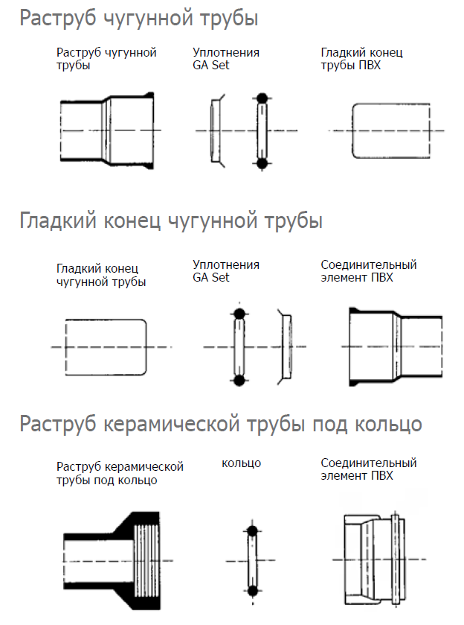
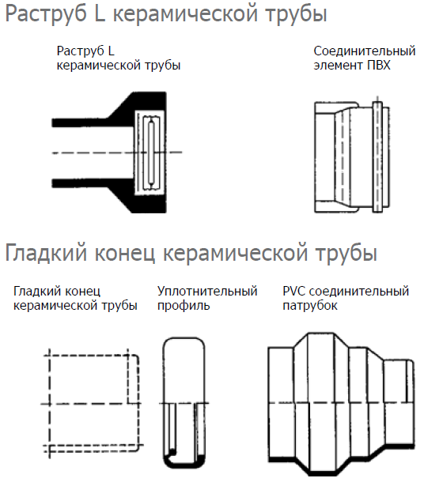
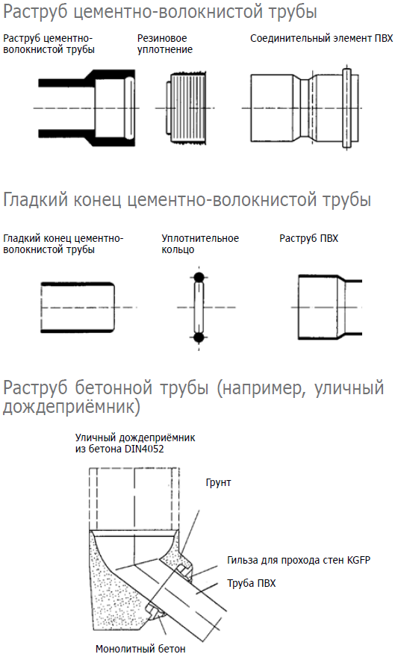
5 Изгиб трубы
Гибкость полимерных канализационных труб из термопластичных материалов позволяет легко адаптировать их к траншеям, т.е. к прокладке трассы. Безнапорные канализационные трубопроводы, которые всегда прокладываются по прямой, можно также для диаметров DN 110 - 200 прокладывать, как показано на рис. 2. При этом нельзя превышать значения, приведенные в таблице 3.
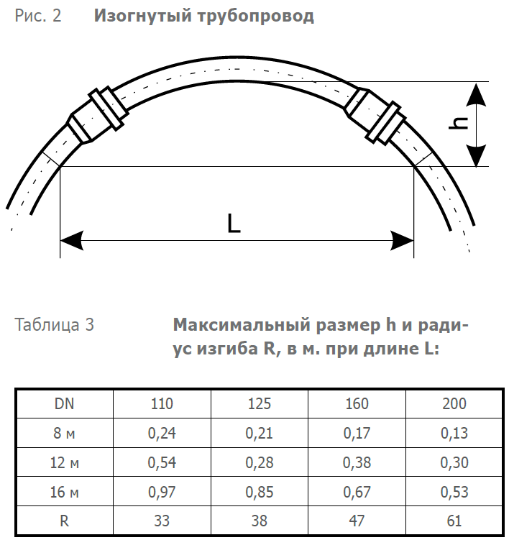
Трубы ПВХ диаметром больше DN 200 из-за высокой собственной жёсткости могут только немного изгибаться. Хотя небольшие изменения направления возможны и для этих труб. Благодаря большому зазору в раструбе и большому объёму уплотнительного кольца для всех размеров возможно дополнительное отклонение в раструбе. Оно составляет около 0,5° (соответствует примерно 5 см отклонения на 5 м длины).

6 Траншеи для труб
6.1 Термины
После введения европейских норм DIN EN 1610 изменилась терминология описания устройства траншей. На рис. 3 выносками показаны эти понятия по новым стандартам.
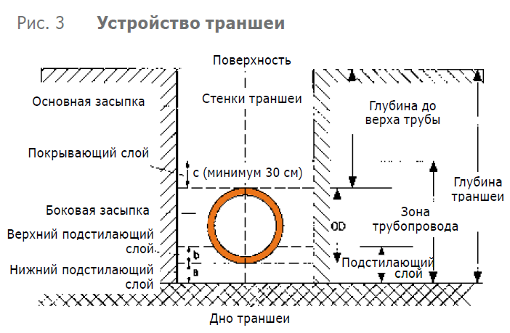
6.2 Ширина траншеи
Конструкция траншеи должна позволять производить без- опасную выемку грунта и правильную прокладку труб. Минимальная ширина траншеи в зависимости от отнесенного к наружному диаметру условного диаметра DN, в соответствии с DIN 4124, приведена в таблице 4.
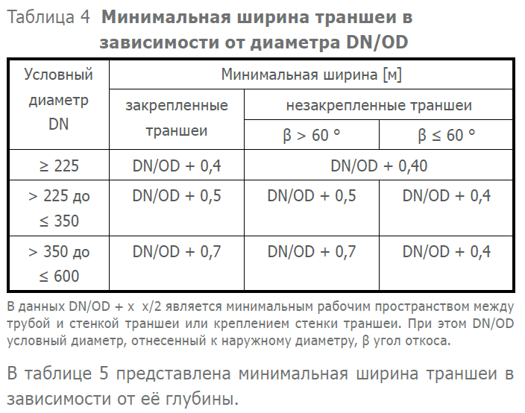
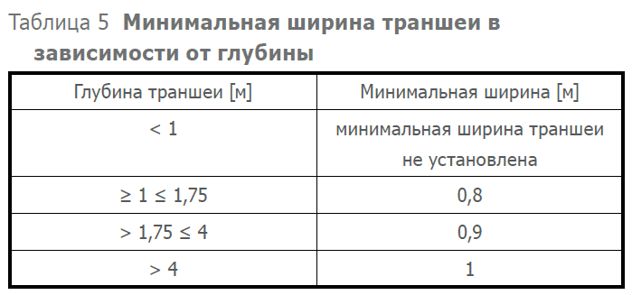
Ширина траншеи не должна превышать максимального значения. При укладке в траншее нескольких трубопроводов (например, подающей и отводящей линий) необходимо учитывать минимальные расстояния, зависящие от материала и системы. Устройства, используемые для выемки грунта, должны соответствовать ширине траншеи. Это относится также к выполнению подключений к трубопроводу. Исключения для минимальной ширины траншеи От минимальной ширины траншеи возможны отклонения в следующих случаях: - если рабочие не опускаются в траншею, например, при работе автоматизированных механизмов прокладки - если рабочие не находятся в зоне между трубопроводом и стенкой траншеи - в сужениях и стесненных местах Во этих случаях требуется предусматривать на стадии проектирования и строительства особые меры предосторожности.
7 Строительные материалы в зоне трубопровода
7.1 Общие положения
Строительные материалы, используемые в зоне трубопровода, должны обеспечивать длительную устойчивость и достаточную несущую способность. При этом они не должны повреждать материал труб. Для профилированных труб учитывайте также рекомендации изготовителей труб. Категорически запрещается использовать смёрзшийся материал. В том числе нельзя засыпать мёрзлый грунт.
7.2 Ненарушенная почва
Ненарушенную почву можно использовать только в том случае, если она поддаётся уплотнению и не содержит веществ, которые могут повредить трубы: например, грубые включения, мусор, органический материал, комки глины > 75 мм, снег и лёд.
7.3 Привозные материалы
Далее приведены материалы, которые можно считать подходящими.
- сыпучие материалы
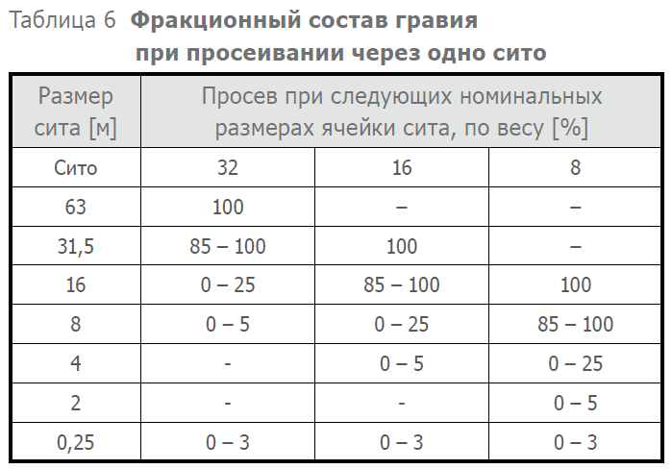
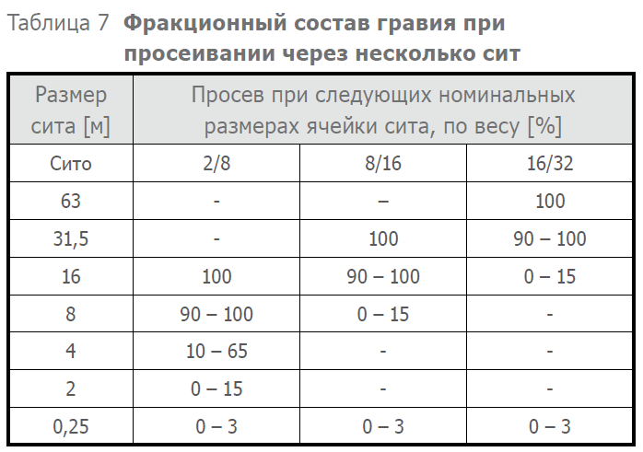
- Песчаный гравий максимальным размером 20 мм, доля песка >15 %, коэффициент неравномерности U ≥10.
- Смесь мелкого щебня и дроблёного песка, максимальный размер 11 мм.
- Материалы, полученные путем вторичной переработки. В этом случае требуется подтверждение их пригодности и экологической безопасности.
- Материалы, полученные путём вторичной переработки для дорожного строительства, обеспечение качества продукции RAL-RG 501/1
7.4 Материалы для основной засыпки
Согласно DIN EN 1610 можно использовать такие грунты, у которых размер содержащихся в них камней не более 30 см или соответствует максимальной толщине покрывающего слоя или не более половины уплотняемого слоя (определяющим является меньшее значение). Максимальный размер фракции может быть ограничен по причине специфического состава грунта или наличия грунтовых вод. Если трубопровод проходит под территорями с дорожно-транспортным движением, то необходимо специально про- верить пригодность применения вырытого материала.

8 Проверка на стадии укладки труб
8.1 Общие положения
Для обеспечения правильного ведения строительных работ в соответствии с нормами необходимо уже на стадии монтажа труб и фитингов постоянно проводить текущий осмотр и контроль своими и привлеченными силами при подтвержденном качестве производства работ. Документируйте проведённые контрольные мероприятия.
8.2 Визуальные осмотры
Визуальный осмотр элементов трубопровода и вспомогательных устройств включает в себя в т.ч.
- контроль работы устройств для монтажа труб
- постоянный контроль и, при необходимости, регулировку лазера направления, высоты залегания и уклона труб и фитингов
- проверку повреждений труб и фитингов
- контроль выполнения трубных соединений
- контроль выполнения подключений
Перед тем как выполнить боковую засыпку, ещё раз проверьте правильность укладки трубопровода.
9 Опоры и укладка труб
9.1 Общие положения
Правильная укладка труб имеет решающее значение для нагрузки на трубопровод. Её надо выполнять особенно тщательно, руководствуясь следующими рекомендациями. Убедитесь что трубы равномерно опираются на грунт. Изменить глубину залегания можно не только уплотняя грунт по месту, но и добавляя или снимая засыпку. Для правильного соединения труб нужно сделать в грунте углубления под раструбами. Углубление не должно быть больше, чем это требуется для правильного выполненного соединения.
9.2 Варианты укладки труб
9.2.1 Укладка в рыхлый грунт (тип основания 2)
Трубы можно укладывать непосредственно на рыхлый грунт (от песка до среднего гравия), при условии, что форма опорной поверхности перед укладкой была соответственно подготовлена под форму наружной стенки труб, и уложенная труба по все длине лежит без зазоров.
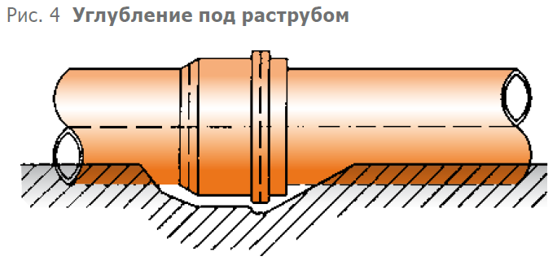
Опорная поверхность увеличивается при послойной засыпке и уплотнении рыхлым поддающимся уплотнению материалом, и опорный угол становится больше по сравнению с предварительно сформированным углом. Таким же образом можно укладывать трубу на ровное дно (тип основы 3), если опорная поверхность изготовлена подтрамбовыванием и уплотнением рыхлым способным утрамбовываться материалом и гарантировано, что боковая уплотненная засыпка будет как минимум такой же плотности, как и дно. Для этих целей годится песок и песчаный гравий размером до 20 мм, дроблёный песок и мелкий щебень размером до 11 мм. Песчаный гравий можно использовать только при условии хорошего уплотнения.
9.2.2 Укладка в связный грунт (тип основания 2)
Укладка в связный грунт может осуществляться так же, как и в рыхлый грунт (тип основания 2 или 3), если подходит ненарушенная почва в естественном залегании, предназначенная для подтрамбовки и поддающаяся уплотнению.
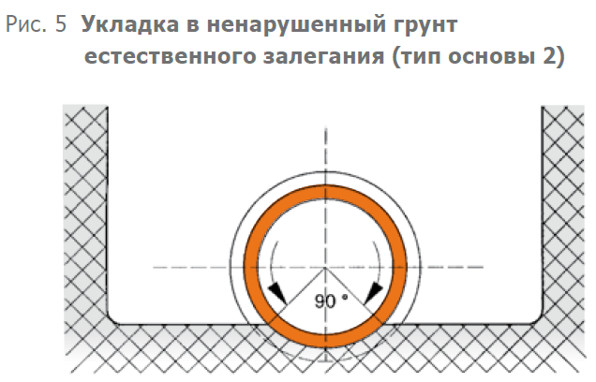
Во избежание линейных или точечных опор, зона под трубой не должна быть твёрже остального опорного слоя. С другой стороны, нельзя допускать взрыхления дна траншеи, например, зубьями экскаватора или размачивания водой. Если произошло разрыхление или размягчение, то нужно восстановить первоначальную плотность дна траншеи.
9.2.3 Укладка на насыпной песок или гравий (тип основы 1)
Если ненарушенная почва естественного залегания не подходит для опорного слоя, то дно траншеи нужно сделать глубже и опорную поверхность выполнить из материала, поддающегося уплотнению. Для этих целей годятся песок, песчаный гравий размером до 20 мм, дроблёный песок и мелкий щебень размером до 11 мм. Расстояние от наружного края трубы до верхнего края основания должна быть не менее 100 мм + 1/10 DN в мм.
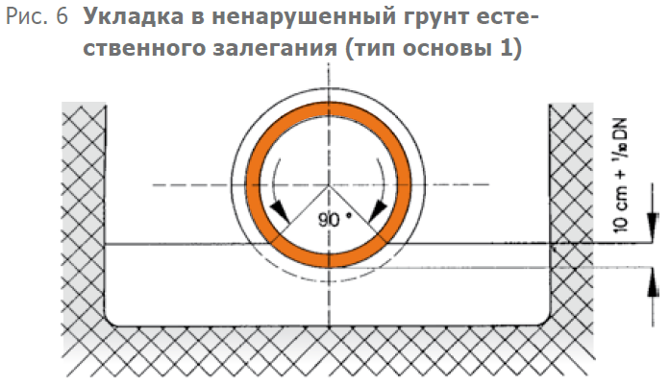
При проведении работ в зоне грунтовых вод нужно принять меры, чтобы не допустить их проникновения в опорную подушку.
9.3 Специальные исполнения подстилочного слоя и несущих конструкций
Если дно траншеи не обладает достаточной несущей способностью, необходимой для опорной зоны, то потребуются дополнительные меры. Как правило, это имеет место на подвижных почвах (торф, плывуны и др.). Примером специального исполнения может служить замена грунта на другой материал или сооружение опор под трубопровод из поперечных балок, уложенных на сваи. Особые меры следует предпринять также в переходных местах между грунтами с разной осадкой.
9.4 Стабилизация зоны трубопровода
Зона трубопровода может быть выполнена, как показано на рис. 7. Размягчения грунта в зоне трубопровода можно избежать, используя геотекстильную основу. Дополнительно укрепить зону трубопровода можно укладкой пластмассовых решёток, деревянной оплётки или гравийного фильтра.
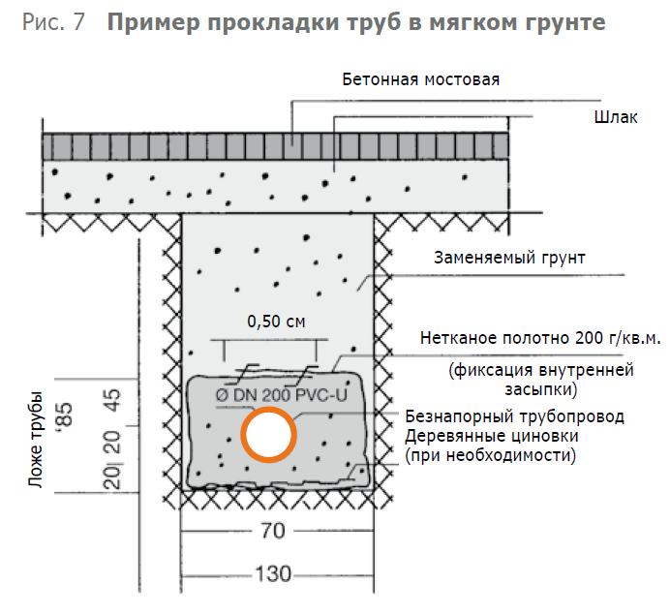
9.5 Прокладка в крутых склонах
При прокладке в крутых склонах необходимо защищать зону трубопровода от смыва грунта водой. Для этого сооружают бетонные или глиняные затворы. Это также предотвратит продольные смещения.
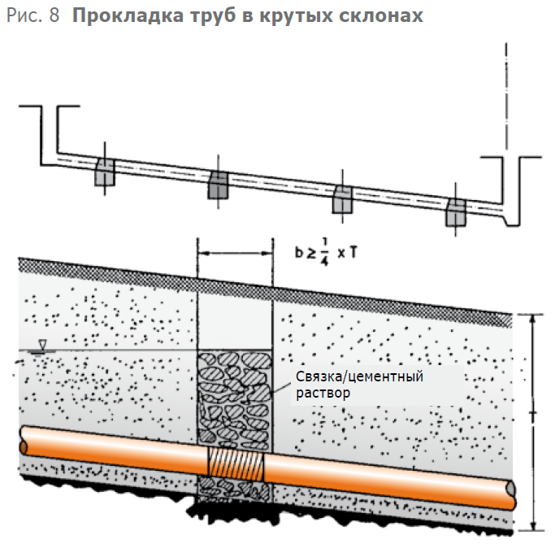
9.6 Бетонная опорная подушка и облицовка
Не разрешается укладывать трубы непосредственно на бетон. Если по техническим соображениям в опорной зоне требуется установка бетонной плиты, то между ней и трубой нужно сделать прослойку из поддающегося уплотнению песка и мелкого гравия минимальной толщиной 100 мм + 1/10 DN в мм. Если по статическим расчетам необходимы дополнительные меры по защите труб от нагрузок, то вместо бетонной облицовки для распределения нагрузки рекомендуется сверху уложить бетонную плиту. Такая бетонная плита должна полностью воспринимать статическую нагрузку.
9.7 Прокладка труб в бетонных конструкциях
Такой вид прокладки без проблем можно реализовать при соблюдении следующих условий:
1. Ожидаемые тепловые изменения длины труб во время монтажа и затем при эксплуатации должны учитываться уже при прокладке. При вставке гладких концов труб в раструбы следует принимать во внимание, что изменение длины трубы происходит в обоих направлениях. Фитинги и фитинговые группы работают как неподвижные точки крепления, и поэтому их можно до упора задвигать в раструбы. Тепловое удлинение труборовода l рассчитывается по формуле:
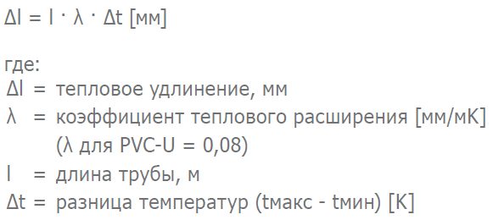
2. Трубы нужно выровнять по высоте, проверить их соосность и в таком положении осторожно зафиксировать, чтобы не было смещений уровня (фиксация внутренней засыпки, интервалы между опорами). Фиксация внутренней засыпки может быть выполнена заливкой водой. Интервалы между опорами нужно выбирать так, чтобы не было больших изгибов труб.
3. Зазор в раструбах вставных соединений нужно заклеить липкой лентой, например, Tesa-Krepp.
4. Не допускается перераспределение нагрузки на забетонированные трубы.
5. При разработке проекта надо давать запас прочности на выпучивание труб во время укладки бетона. При этом необходимо учитывать высоту бетона. Желоб для заливки бетона или вибратор не должен быть направлен на трубу.
Для перехода подземного трубопровода в бетонную конструкцию действуют те же нормы, что и для подсоединения к строительным конструкциям, т.е. переход нужно выполнить подвижным, используя подходящую гильзу для прохода стен.
В силу того, что позже доступ к забетонированному трубопроводу будет невозможен, особое внимание следует уделять испытанию на герметичность.
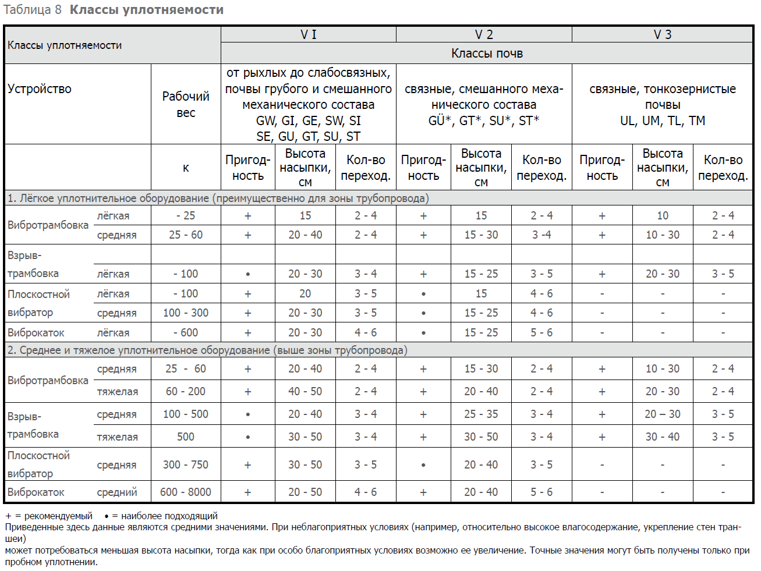
9.8 Водоохранные зоны
Прокладка канализационных труб и трубопроводов в водоохранных зонах (ATV Рабочий лист A 142)
9.8.1 Границы применения
Прокладка канализационных трубопроводов и сооружение колодцев в водоохранных зонах регулируется ATV Рабочий лист A 142.
9.8.2 Основные правила проектирования При проектировании канализационных сетей в водоохранных зонах необходимо привлекать представителей природоохранных ведомств и представителей эксплуатирующих организаций, указав им на обязательность получения разрешений в соответствии с национальными правилами. Подтверждения устойчивости следует принять повышенный на 20% коэффициент запаса для класса A по ATV, рабочий лист A 127. В охранной зоне I прокладка канализации запрещена.
В охранной зоне II прокладка канализации разрешается только в исключительных случаях. Если в силу местных обстоятельств в охранной зоне всё же необходимо проложить канализационные каналы, то следует принять особые защитные меры.
Для этого можно использовать канализационные трубы PVCU следующим образом:
а) прокладывать каналы и трубопроводы в герметичной за- щитной трубе (в двойной трубе) или
б) прокладывать одностеночные каналы и трубопроводы при проведении:
- ежегодного контроля
- испытаний на герметичность каждые 5 лет
В защитной зоне III прокладка и эксплуатация канализационных каналов и трубопроводов разрешается.
9.8.3 Изготовление канализационных каналов и трубопроводов
Трубы и трубные соединения должны соответствовать требованиям ATV A 142. Для этого необходимо предоставить подтверждение. Выбор труб и условия проведения опрессовки назначаются и проверяются сторонней контролирующей организацией (GKR).
9.8.4 Проверка на водонепроницаемости
Проверку герметичности канализационных каналов и трубопроводов в водоохраной зоне II нужно проводить с определенным интервалами, не реже чем один раз в 5 лет.
В водоохранной зоне III контроль плотности следует проводить по необходимости, как правило, каждые десять лет.
10 Засыпка и уплотнение
10.1 Засыпка
Обустройство зоны трубопровода, основная засыпка, а так- же удаление креплений имеют решающее значение для не- сущей способности системы труба/грунт.
10.1.1 Зона трубопровода
Подстилающий слой, боковая засыпка и покрывающий слой должны точно выполняться в соответствии с проектом и данными статического расчета. Зона трубопровода должна быть защищена от любого предсказуемого изменения несущей способности, устойчивости или положения, которое может возникнуть вследствие: - удаления креплений траншеи - воздействия грунтовых вод - влияния других, проводимых поблизости строительных работ. При засыпке грунта на высоту до 30 см над трубой нужно выполнять следующее: - Следить за тем, чтобы не изменилось направление и положение трубопровода. Для этого можно использовать воронку для засыпки или другие вспомогательные средства. - Засыпать грунт нужно слоями выше уровня укладки трубы и интенсивно уплотнять его, чтобы не допустить образования пустот под трубой и обеспечить соответствующий статическим расчетам опорный угол. Уплотнение и засыпаемый материал непосредственно обеспечивают устойчивость. Каждый насыпной слой нужно уплотнять вручную или с использованием только легких приспособлений для уплотнения.
10.1.2 Основная засыпка
Во избежание просадки поверхности основную засыпку нужно также тщательно уплотнять в соответствии с проектом и техническим заданием. При необходимости следует обеспечить более высоки значения согласно другим нормам, например, ZTVE-STB 94, чем приведенные в статических расчетах. Резкие засыпки большим количеством грунта не допускаются.
10.2 Уплотнение
Степень уплотнения должна соответствовать данным статических расчетов трубопроводов. Выбор приспособлений для уплотнения, количества процессов уплотнения и толщина уплотняемого слоя должны соответствовать уплотняемому материалу (см. таблицу 8).
11 Удаление креплений траншеи
Удаление креплений из зоны трубопровода после окончания основной засыпки может серьёзно повлиять на несущую способность и изменить боковое положение трубы и высоту её прокладки. Удаление креплений при обустройстве зоны трубопровода должно производиться постепенно. Если это невозможно, то необходимо: - выполнить специальный статический расчет - оставить части креплений в земле - заполнять образующиеся пустоты и дополнительно уплотнить боковую засыпку после удаления креплений - подобрать особый материал для засыпки зоны трубопровода Примечание: Удаление креплений должно соответствовать условиям монтажа по статическому расчету.
12 Испытания на герметичность в соответствии с DIN EN 1610
Испытание герметичности трубопроводов и колодцев про- водятся воздухом (метод „L“) или водой (метод „W“). Допускается проводить раздельные испытания труб, фитингов и колодцев (например, трубы - воздухом, а колодцы - водой). При испытаниях воздухом количество повторных испытаний при неудовлетворительном результате не ограничено. Но в любое время допускается проведение испытание водой. В этом случае только результат испытания водой будет иметь решающее значение. Если во время проведения испытаний уровень грунтовых вод выше верхнего свода трубы, то нужно также провести контроль инфильтрации при данных условиях. Можно провести предварительную проверку перед боковой засыпкой. При проведении приёмочных испытаний трубопровод проверяется после засыпки, уплотнения и удаления креплений; метод проверки воздухом или водой выбирает заказчик.
12.1 Испытание водой
Возможно провоедение испытаний участков трубопровода, всего трубопровода или отдельных трубных соединений.
12.1.1 Проведение испытания водой
Все отверстия проверяемого участка трубопровода, в т.ч. ответвления и примыкания, нужно закрыть водонепроницаемыми и выдерживающими давление заглушками и обеспечить невозможность их выдавливания. Рекомендуется забить колья и закрепить за них все фитинги или установить соответствующие крепежные хомуты так, чтобы не допустить изменения положения фитингов.
Установка кольев или стержней в местах ответвлений:
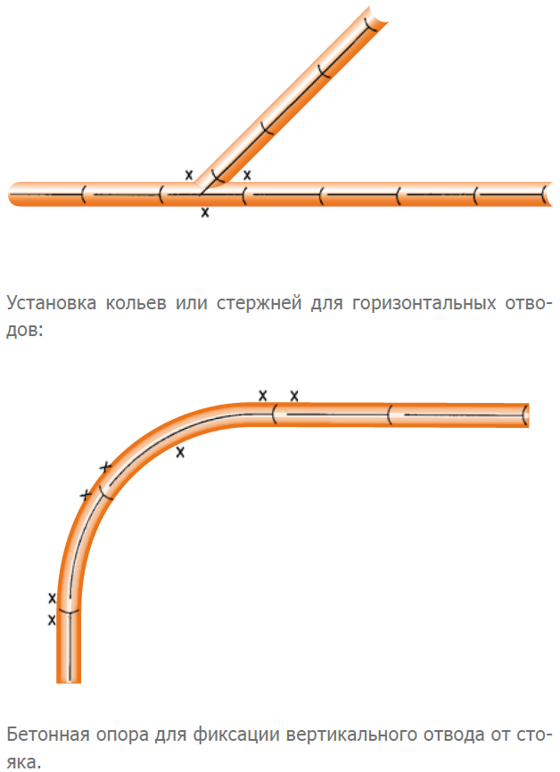
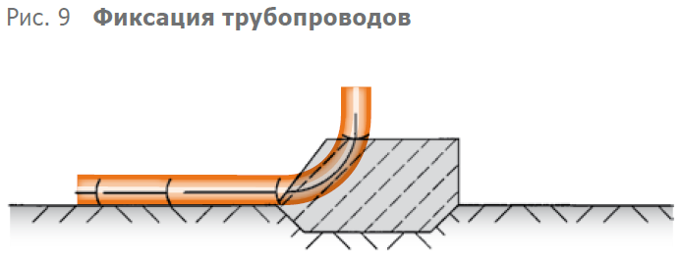
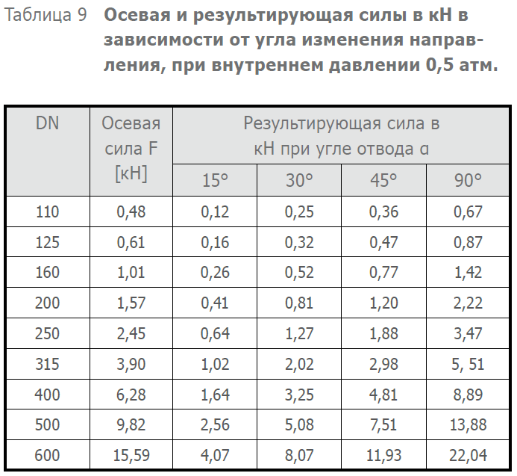
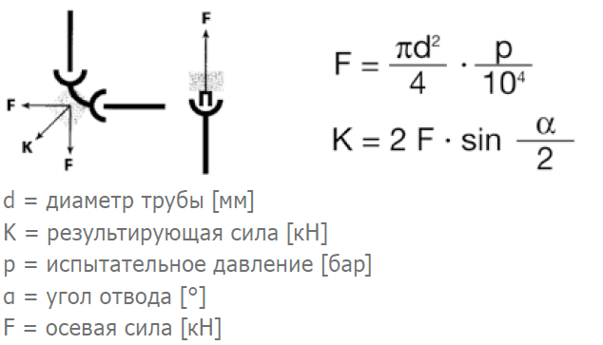
На прямых участках также нужно закрепить трубы и контрольные заглушки на концах трубопровода от действующих в горизонтальном направлении сил давления. Необходимо зафиксировать трубопровод, если он ещё не засыпан, чтобы не допустить изменения его положения. Заполняйте трубопровод водой так, чтобы в нем не осталось воздуха. Для этого медленно заливайте воду в самой нижней точке трубопровода так, чтобы скопившийся в трубах воздух выходил в местах для его выпуска в самых высоких точках трубопровода. Заполняемый трубопровод при этом нельзя подключать непосредственно к напорной линии (например, через гидрант). Трубопровод нужно заполнять свободной подачей воды через уравнительный бак, установленный на заполняющей трубе.
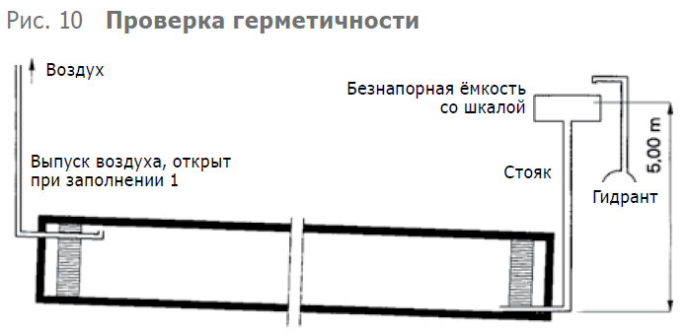
Между заполнением и испытанием трубопровода должно пройти достаточное время (1 час), чтобы оставшийся в трубопроводе после заполнения воздух мог постепенно выйти наружу. Испытательное давление измеряется в самой нижней точке испытуемого участка. Безнапорные трубопроводы должны проверяться с избыточным давлением 0,5 атм. Испытательное давление, создаваемое в начале испытаний, следует поддерживать добавлением воды в течение 30 минут. Измеряйте количество добавляемой воды.
Испытание выдержано, если объем добавляемой воды за 30 минут составил не более:
0,15 л/м2 для трубопроводов и каналов
0,20 л/м2 для трубопроводов и каналов с колодцами
0,40 л/м2 для колодцев
Примечание: м2 - это площадь смачиваемой внутренней поверхности.
12.2 Испытание воздухом
12.2.1 Общие положения
Альтернативное испытание воздухом - наиболее распространенный метод, т.к. имеет много преимуществ по сравнению с испытанием водой.
12.2.2 Проведение испытаний воздухом
Условия проведения проверки трубопроводов (без колодцев) приведены в таблице 10 с учётом метода испытаний и условных диаметров. Метод должен быть согласован с заказчиком. По соображениям безопасности во время проведения испытаний нужно соблюдать особую осторожность (опасность несчастного случая). Запорная арматура должна полностью перекрывать подачу воздуха! Начальное испытательное давление должно поддерживаться выше на 10 % требуемого испытательного давления P0 в течение 5 минут. После этого нужно установить заданное давление в зависимости от метода и условного диаметра. Записывайте падение давления. Если падение давления больше Δp, то нужно повторить испытание.
После многократного превышения Δp герметичность нужно проверить водой.
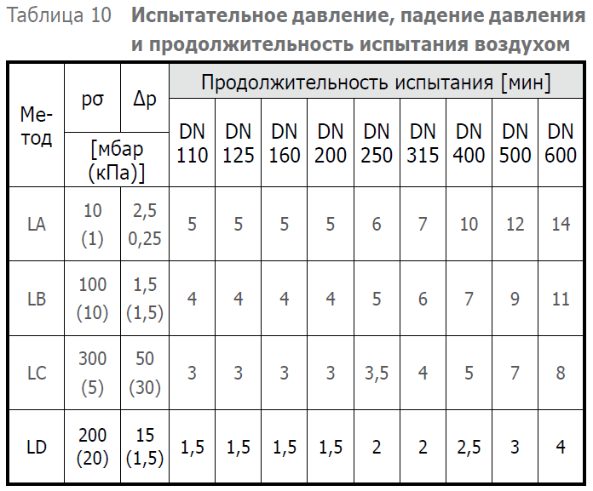
12.3 Испытание колодцев на герметичность
Колодцы следует проверять преимущественно водой. Колодец заполняется водой на 0,5 м выше верхнего свода труб подключенных канализационных трубопроводов и каналов. В течение 30 минут контрольного времени количество воды, добавляемое для поддержания испытательного давления не должно превышать 0,4 л/м2 смоченной поверхности стен колодца и дна колодца.
13 Подключения к главному каналу
Подключения для будущих канализационных трубопроводов должны быть запланированы и встроены одновременно с уличным канализационным коллектором. При этом предпочтительнее ответвления под углом 45°. На концах труб и ответвлений установите герметичные заглушки, соответствующие системе трубопровода. При необходимости их нужно закрепить от выдавливания внутренним давлением.
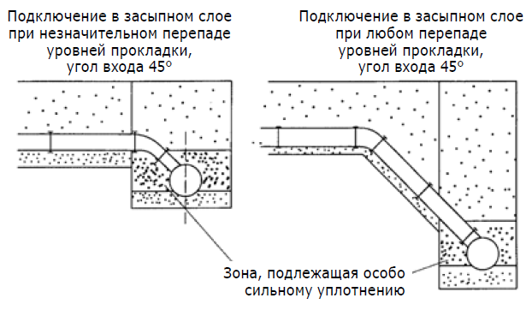
Если в силу местных условий нельзя избежать вертикального расположения трубопроводов, то рекомендуется подключение вывести сбоку между засыпной зоной и вершиной свода трубы. Соответствующий вертикальный канал заканчивается отводом. Фитинговую группу следует заделать в песок. Обратите внимание на область, подлежащую особенно тщательному уплотнению. Мы не советуем делать облицовку из бетона. Соединительные трубопроводы следует собирать и подключать так, чтобы они могли воспринимать перемещения. Особенно учитывайте возможную просадку грунта в районе подключений.
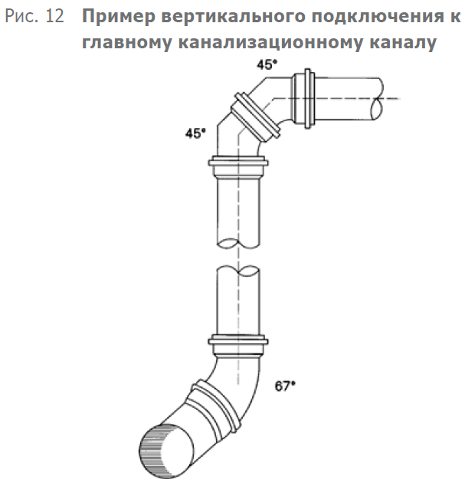
14 Подключение к колодцу и строительным конструкциям
Колодцы и подключаемые трубопроводы могут подвергаться различным нагрузкам. Во избежание недопустимых напряжений соединение следует выполнять через гильзу для прохода стен, соответствующую системе применяемых труб. Для уплотнения между гильзой и канализационной трубой устанавливается соответствующий уплотнительный элемент.
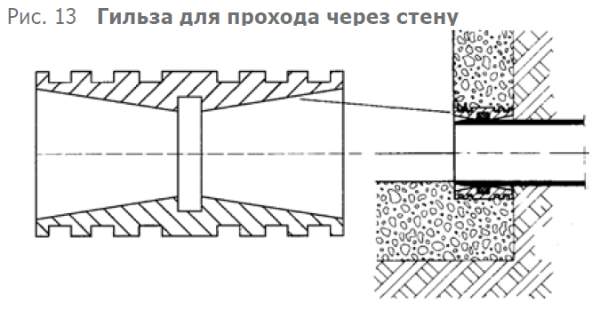
Гильзы прохода через стену применяются для входных и выходных труб, они устанавливаются внутри заподлицо со стенкой колодца и по завершении монтажа заливаются бетоном. Гильзы позволяют вставленной трубе отклоняться на 3°.
15 Дополнительное подключение
Если при прокладке не были предусмотрены отводы для дополнительных подключений, то их можно выполнить позже на уже находящемся в эксплуатации трубопроводе. Для этого применяются методы II и III без длительной остановки эксплуатации или вариант I с кратковременной остановкой (перекрытием). Во всех случаях применяются заранее приготовленные фитинги, соответствующие системе труб.
15.1 Установка тройника (метод I)
Для установки ответвления вырезается достаточно длинный участок трубы (длина фитинга +2 d). На обрезанных концах трубопровода, сделайте фаски, зачистите от заусенцев и установите тройник. Из вырезанной части трубы сделайте подходящую по длине вставку и закрепите ее двумя надвижными муфтами на трубопроводе.
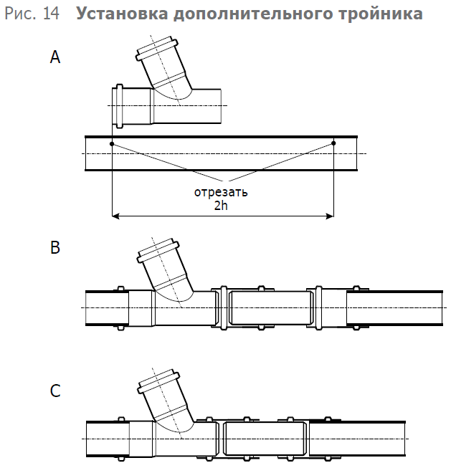
15.2 Установка приклеиваемого накладного раструба (метод II)
Соединение труб приклеиваемыми накладными элементами не допускается.
а) Разметьте вырезаемое отверстие на уже проложенном трубопроводе по шаблону или приставьте приклеиваемый элемент к трубе и отметьте вырезаемое отверстие через раструб. Кроме того, отметьте наружную границу приклеиваемой поверхности.
б) Вырежьте отверстие электрическим лобзиком и зачистите заусенцы ножом или напильником.
в) Очистите внешнюю часть трубы ПВХ, на которую будет приклеиваться накладка, и внутреннюю сторону наклад- ки чистящим средством, рекомендуемым изготовителем.
г) Нанесите на соединяемые поверхности рекомендуемый изготовителем клей.
д) Установите накладку с раструбом на трубу в течение одной минуты после нанесения клея.
е) Прижмите накладку плавно затягиваемыми хомутами или зажимами для шлангов.
ж) Клеевое соединение нельзя подвергать механическим нагрузкам в течение 15 минут. Хомуты можно удалить примерно через 1 час. В прохладную влажную погоду (при температуре ниже 10°C) это время соответственно увеличивается.
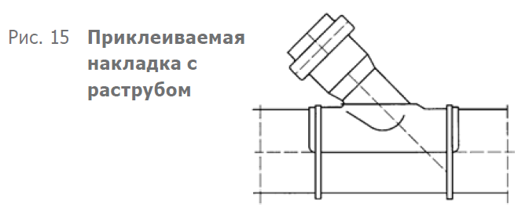
15.3 Установка соединительного штуцера (метод III)
Для установки соединительного штуцера в соответствии с условным диаметром подключаемой трубы нужно вырезать круговым сверлом, поставляемым изготовителем, отверстие перпендикулярно к оси трубы. Затем зачистите обрезанные кромки от заусенцев и вставьте соединительный штуцер. При затягивания фиксирующей рифленой гайки уплотни- тельное кольцо сжимается и обеспечивает прочное, водонепроницаемое соединение между трубой и штуцером.
15.4 Конструкция колодца с подпором или перепадом
Если уклон поверхности земли больше допустимого для канализации, то нужно прокладывать трубопровод с перепадами (уступами) дна траншеи. Это относится также к обводным каналам. Они необходимы, чтобы:
- Qtr не падали в колодец (разбрызгивание сточных вод – распространение запахов)
- Qr могли свободно протекать по приемному каналу. Кроме того, должно поддерживаться постоянное промывочное воздействие воды.
Выбор подпора или перепада зависит от четырех факторов: от Qtr (сухих стоков), Qr (дождевых стоков), условного диаметра на входе и уклона к входу.

